Vouillé

Le club de football ne manque pas de réserves
03/05/2016 05:36

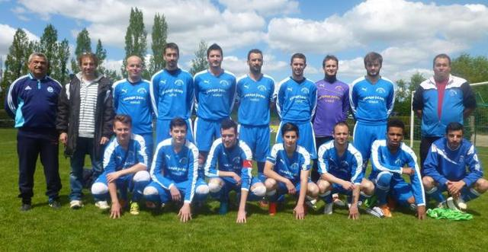
L'équipe 2 victorieuse de Beauvoir a bien préparé son rendez-vous en coupe Saboureau, jeudi, contre les Portugais de Parthenay, à 15 h.
L’équipe 2 récolte de bons résultats cette saison, en championnat et en coupe Saboureau. Elle jouera en quart de finale ce jeudi. En rêvant de se qualifier.
Au Stade vouilletais football, les dimanches se suivent et se ressemblent presque, pour les trois équipes seniors. L'équipe fanion termine doucement une saison où elle a connu pratiquement les places d'honneur, sans pour autant lorgner sur la plus haute marche du podium.
Elle était en construction, avec l'arrivée d’Antony De Sousa, qui a pris les rênes en septembre, et qui sera de nouveau aux commandes du club la saison prochaine. Les matches se sont déroulés sans aucun problème.
Par contre, l'équipe 2 connaît de son côté, non pas des turbulences, mais de l'effervescence avec un parcours mené sur deux fronts. L'un en championnat, dont elle occupe la première place depuis le début de saison. Et au fur et à mesure que les matches se suivent, la tension monte. Mais selon le responsable Christophe Queffélec, « le groupe est très solidaire, vit en parfaite harmonie, sans tension ni heurt, dans un climat très sain ». Ce qui explique aussi les bons résultats.
L'équilibre psychologique et technique des joueurs, la plupart plutôt jeune, a sans aucun doute participé à ces performances. Jusqu'à l'accession en fin de saison ? On y pense sérieusement.
Comme on songe également à une victoire, jeudi prochain, en quart de finale de la coupe Saboureau, un stade déjà connu mais jamais dépassé. L'équipe aura-t-elle les ressources d'aller jusqu'en demi-finale ? Ce serait une belle récompense pour Fabien Savariau, l'accompagnateur et Christophe Quéffélec, un coach heureux d'une année « presque tranquille, avec des joueurs motivés, à l'esprit d'équipe et très homogène ».
De tels résultats se répercutent aussi sur la troisième équipe dirigée par Tony Bailly et Hubert Deslis. Après un très bon parcours en 5e division, les joueurs ont connu un passage difficile en deuxième phase, plus costaude, plus difficile, mais les résultats suivent après un apprentissage difficile. Le stade vouilletais dispose d'un réel réservoir de joueurs à l'esprit irréprochable.

